Тесты по окружающему миру 3 класс «Наша безопасность»
Ф.И……………………………………………………………………………

- Как действовать при пожаре неправильно:
А) Звонить в пожарную охрану
Б) Помогать выбраться младшим
В) Дышать через мокрое полотенце
Г) Спрятаться в укромное место
- Чего нельзя делать, если в доме прорвало трубу?
А)вызывать водопроводчика
Б)устранять утечку самому
В)перекрывать вентиль
Г)звонить родителям
- Что нужно сразу сделать, если в квартире запахло газом?
А)убежать
Б)включить свет
В)зажечь спички
Г)открыть окна
- Где должен лежать список телефонных номеров на случай опасности?
А)возле телефона
Б)на кухне
В)в портфеле
Г)в ящике стола
5) Какие твои действия могут стать причиной несчастья?
А)чтение книги
Б)принятие душа
Г)игра со спичками
Д)разогрев пищи
6)Обведи, в каком случае верно указаны все номера телефонов?
А)пожарная охрана - 01, аварийная газовая служба - 04, скорая помощь - 03
Б)пожарная охрана - 02, аварийная газовая служба - 04, скорая помощь - 07
В)пожарная охрана - 01, аварийная газовая служба - 03, скорая помощь - 04
Г)пожарная охрана - 01, аварийная газовая служба - 05, скорая
помощь - 03

7) Напиши три главных правила пешехода:
_______________________________________________________
_______________________________________________________
_______________________________________________________

8) Нарисуй следующие дорожные знаки: пешеходный переход, остановка автобуса, скользкая дорога, пункт первой медицинской помощи.

пешеходный переход | остановка автобуса
скользкая дорога | пункт первой медицинской помощи
9) Перечисли все опасные места:
________________________________________________________________________________________________________________________________

10) Какие растения ты видишь на рисунке? Подпиши их названия.
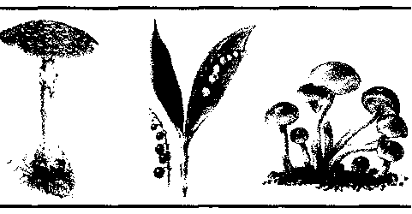
________________________________________________________________

11) Как защититься от загрязнённой воды, от загрязнённых продуктов питания?
________________________________________________________________________________________________________________________________________________________________________________________________________________________________________________________________
________________________________________________________________

